表设计
数据库：mysql

用户表【user】
字段名称 | 字段代码 | 数据类型 | 主键 | 外键 | 不为空 | 值域 | 默认值 | 计量单位 | 备注
用户主键 | userid | varchar(100) | √ |  | √
昵称 | nickname | varchar(100)
电子邮箱 | email | varchar(100) |  |  | √
密码 | password | varchar(200) |  |  | √
真名 | name | varchar(100)
性别 | gender | Int(11)
生日 | birthday | date
图像 | picture | mediumblob |  |  |  |  |  |  | 个人头像
角色 | role | varchar(100) |  |  |  |  |  |  | 角色的唯一标示

图片【picture】
字段名称 | 字段代码 | 数据类型 | 主键 | 外键 | 不为空 | 值域 | 默认值 | 计量单位 | 备注
图片主键 | pictureid | varchar(100) | √ |  | √
用户主键 | userid | varchar(100) |  | √ | √ |  |  |  | user.userid
图片保存目录 | directory | varchar(100)
图片名称 | imageName | varchar(100)
是否为头像 | identity | Int(3) |  |  |  |  | 0 |  | 判断该图片是否为头像，1是/0否
插入时间 | orderNumber | timestamp |  |  |  |  |  |  | CURRENT_TIMESTAMP
图片标题 | title | varchar(100)
图片描述 | describeContent | varchar(500)

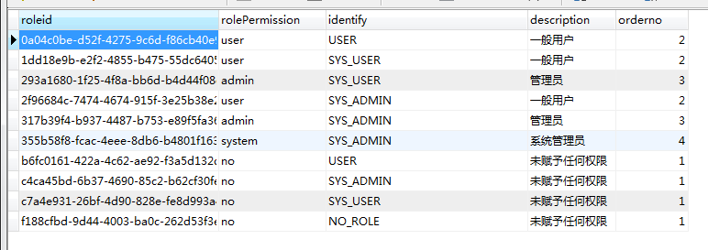

角色表【role】
字段名称 | 字段代码 | 数据类型 | 主键 | 外键 | 不为空 | 值域 | 默认值 | 计量单位 | 备注
角色主键 | roleid | varchar(100) | √ |  | √
权限 | rolePermission | varchar(100) |  |  | √
用户角色标示 | identify | varchar(100) |  |  | √ |  |  |  | 对应用户表role字段
描述 | description | varchar(100) |  |  | √
排序 | orderno | Int(3) |  |  | √

文章表【article】
字段名称 | 字段代码 | 数据类型 | 主键 | 外键 | 不为空 | 值域 | 默认值 | 计量单位 | 备注
文章表主键 | articleid | varchar(100) | √ |  | √
文章发表人 | userid | varchar(100) |  | √ | √ |  |  |  | 对应用户表主键userid字段
文章发表时间 | articleTime | varchar(100)
文章类型 | articleType | varchar(100)
文章标题 | articleTitle | varchar(100)
文章内容 | articleContent | text
文章状态 | status | varchar(50)

文章回复表【reply】
字段名称 | 字段代码 | 数据类型 | 主键 | 外键 | 不为空 | 值域 | 默认值 | 计量单位 | 备注
回复文章主键 | replyid | Int(11) | √ |  | √
回复用户主键 | userid | varchar(100) |  | √ | √ |  |  |  | 对应用户表userid字段
回复文章主键 | articleid | varchar(100) |  | √ | √ |  |  |  | 对应文章表articleid字段
回复内容 | content | text
回复时间 | time | varchar(50)

字典类型表【dict_type】
字段名称 | 字段代码 | 数据类型 | 主键 | 外键 | 不为空 | 值域 | 默认值 | 计量单位 | 备注
字典类型主键 | dicttypeid | varchar(100) | √ |  | √
字典类型名称 | dicttypename | varchar(100) |  |  | √
字典类型描述 | description | varchar(100) |  |  | √
排序 | orderno | Int(3) |  |  | √
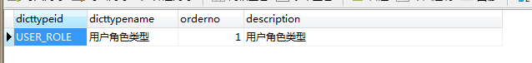

字典实体表【dict_entry】
字段名称 | 字段代码 | 数据类型 | 主键 | 外键 | 不为空 | 值域 | 默认值 | 计量单位 | 备注
字典实体表主键 | dictentryid | varchar(100) | √ |  | √
字典类型主键 | dicttypeid | varchar(100) |  | √ | √ |  |  |  | dict_type.dicttypeid
排序 | orderno | Int(3)
字典实体ID | dictid | varchar(100)
字典实体名称 | dictname | varchar(200)
字典实体简称 | dictshort | varchar(200)
字典实体父级ID | parentdictid | varchar(100)
是否启用 | isenable | Tinyint(4) |  |  |  |  | 1 |  | 0为不启用，1为不启用，默认启用1

